Fliesen für den Fußboden
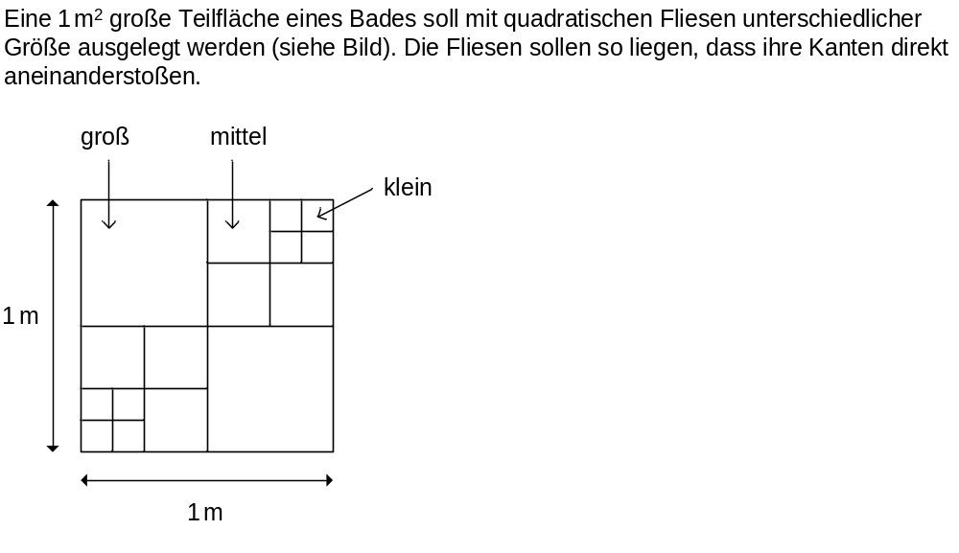
Teilaufgabe 1

Teilaufgabe 2
